SPRAWOZDANIE Z DZIAŁALNOŚCI
GMINNEGO OŚRODKA POMOCY
SPOŁECZNEJ W RĄBINIE
ZA ROK 2011



RĄBINO 2012

Celem pomocy społecznej jest zaspokojenie niezbędnych potrzeb życiowych osób i ich rodzin. Priorytetem pomocy społecznej jest umożliwienie osobom i rodzinom przezwyciężenia trudnych sytuacji życiowych, których oni nie są w stanie pokonać, wykorzystując własne środki, możliwości i uprawnienia. Temu służy praca socjalna prowadzona przez pracowników Gminnego Ośrodka Pomocy Społecznej w Rabinie.

Budżet Ośrodka Pomocy Społecznej w Rąbinie na dzień 31 grudnia 2010 roku wynosił 3 077 301,01 zł a jego wykonanie 3 037 099,96 zł, co stanowi 98,69% wykonania.

DZIAŁ 851- OCHRONA ZDROWIA

Plan - 45 988,00
Wykonanie - 45 988,00
Procent wykonania - 100%

Rozdział 85153 - Zwalczanie narkomanii

Plan finansowy wynosił 6 000,00zł. Środki zostały przekazane dla Jednostki Budżetowej Oświaty i Kultur Gminy Rąbino oraz na sfinansowanie działalności przychodni uzależnień w Stanominie zgodnie z zawartymi umowami przez Wójta Gminy Rąbino.

Rozdział 85154- Przeciwdziałanie alkoholizmowi

Plan - 45 988,00
Wykonanie - 45 988,00
Procent wykonania - 100%

z przeznaczeniem na:

§ 4170 wynagrodzenie bezosobowe 3 720,00.zł
§ 4210 zakup materiałów i wyposażenia 9 600,00.zł
§ 4300 zakup usług pozostałych 30 668,00zł
§ 4410 podróże służbowe krajowe 2 000,00zł

Gminny Program Profilaktyki i Rozwiązywania Problemów Alkoholowych na rok 2011 został przyjęty do realizacji Uchwałą Nr V/28/11 Rady Gminy Rąbino z dnia 30 marca 2011r. , Gminny Program Przeciwdziałania Narkomanii Gminy Rąbino na lata 2011-2015 Uchwałą Nr VI/33/2011 Rady Gminy Rąbino z dnia 27 kwietnia 2011 roku. Programy finansowane są z budżetu gminy z środków pochodzących z wpłat za wydawanie zezwoleń na sprzedaż napojów alkoholowych, które są przeznaczone na realizację powyższych programów.
Realizatorem jest Gminny Ośrodek Pomocy Społecznej w Rąbinie, który podejmuje szereg działań profilaktycznych i zapobiegawczych ograniczających zjawisko uzależnienia i wykluczenia społecznego.

W roku 2011 realizowano następujące działania Gminnego Programu Profilaktyki i Rozwiązywania Problemów Alkoholowych na rok 2011.
1. Zadania Gminnej Komisji ds. Rozwiązywania Problemów Alkoholowych.
W dniu 25 października 2010r. Zarządzeniem Nr44/10 Wójt Gminy Rąbino powołał Gminną Komisję ds. Rozwiązywania Problemów Alkoholowych w składzie:
1.Barbara Felska
2.Barbara Tryniszewska
3. Sylwester Wojtan.
Komisja odbyła 18 posiedzeń.
Przeprowadzono 37 rozmów motywujących do podjęcia leczenia odwykowego od alkoholu. W wyniku rozmów z osobami uzależnionymi podjęto następujące wymierne działania:
- skierowano 7 wniosków do sądu o zobowiązaniu do podjęcia leczenia odwykowego od alkoholu (4 wnioski w toku prowadzenia postępowania nieprocesowego).
- 3 wnioski zostały oddalone z uwagi na brak przesłanki społecznej do zobowiązania do leczenia odwykowego lub obowiązujące wyroki o zobowiązanie do leczenia,
- 10 osób podjęło dobrowolne leczenie odwykowe.
- 9 osób skierowano na badanie psychologiczno – psychiatryczne w przedmiocie uzależnienia od alkoholu i pokryto koszty. Dla 7 osób dokonano zwrotu kosztów dojazdu na terapie podtrzymującą.
Jednym z zadań Komisji jest prowadzenie kontroli placówek handlowych w zakresie przestrzegania zasad obrotu napojami alkoholowymi. Przeprowadzono 7 kontroli placówek handlowych w miejscowości Rąbino, Batyń, Rzecino, Biała Góra.
Komisja opiniuje wnioski podmiotów gospodarczych o wydanie zezwolenia na sprzedaż i podawanie napojów alkoholowych co do miejsca sprzedaży. Pozytywnie zaopiniowano:
- 2 wnioski o wydanie zezwolenia na sprzedaż napojów alkoholowych powyżej 18 %,
- 1 wniosek o wydanie zezwolenia na sprzedaż napojów alkoholowych od 4,5% do 18%,
- 1 wniosek na jednorazową sprzedaż napojów alkoholowych do 4,5%.
2. Zwiększenie dostępności do pomocy terapeutycznej i rehabilitacyjnej dla osób uzależnionych od alkoholu.
Podstawowym zadaniem samorządu terytorialnego jest zwiększenie dostępności do terapii uzależnionym od alkoholu i współuzależnionym. Z uwagi na brak placówki leczenia odwykowego na terenie gminy stworzono dla tych osób i rodzin dostęp do punktu konsultacyjnego do 30 kwietnia 2011r. z pomocy skorzystało 11 osób w tym 3 osoby współuzależnione.
Mieszkańcy gminy korzystają z usług specjalistycznych, psychologicznych, terapii, a także terapii podtrzymującej w WOTUW, NZ Patronka, Poradni Uzależnień w Świdwinie i w Białogardzie. Wsparcie otrzymało 16 osób (w tym 9 osób terapia uzależnienia od alkoholu, 7 osób terapia osób współuzależnionych) w poradni Uzależnień w Świdwinie i WOTUW.

3. Udzielenie pomocy dzieciom z rodzin z problemem alkoholowym jest jednym z priorytetowych zadań w GK ds. RPA.
Zaburzenia życia rodzinnego wynikające z choroby alkoholowej sprawiają, iż dzieci nie mogą liczyć na wsparcie i pomoc wewnątrz rodziny. Dlatego też była prowadzona działalność w świetlicy środowiskowej „ Serduszko” w Rąbinie, która niosła pomoc zewnętrzną dla nowego pokolenia gminy. Do świetlicy „ Serduszko” uczęszczało ok. 15 dzieci z rodzin dysfunkcyjnych i biednych.
4. Wspomaganie działalności instytucji, stowarzyszeń i osób fizycznych służących rozwiązywaniu problemów alkoholowych.
Gmina percypuje w kosztach utrzymania przychodni uzależnień w Świdwinie na podstawie umowy z dnia 28 lutego2011r. oraz umowy nr2/2011 z dnia 2 września 2011r.
W ramach Gminnego Programu Profilaktyki i Rozwiązywania Problemów Alkoholowych na rok 2011 prowadzona była działalność Klubu Integracji Społecznej.

DZIAŁ 852 – OPIEKA SPOŁECZNA

Plan – 2 888 512,01

Wykonanie – 2 848 310,96
Procent wykonania – 98,60 %

z przeznaczeniem na:

I. Rozdział 85205- Zadania w zakresie przeciwdziałania przemocy w rodzinie

Plan - 24 024,11
Wykonanie - 24 024,11
Procent wykonania - 100 %

Gminny System Przeciwdziałania Przemocy w Rodzinie dla Gminy Rąbino na lata 2008-2015 został przyjęty do realizacji Uchwałą Nr XIX/88/08 Rady Gminy Rąbino z dnia 3 czerwca 2008 roku. Głównym celem Programu jest przeciwdziałanie zjawisku przemocy w rodzinie na terenie gminy Rąbino poprzez stworzenie zintegrowanego systemu pomocy i wsparcia. Partnerami Gminnego Ośrodka Pomocy Społecznej w Rąbinie w realizacji programu byli:
Urząd Gminy Rąbino, Gminna Komisja ds. Rozwiązywania Problemów Alkoholowych, Szkoły, Jednostka Budżetowa Oświaty i Kultury Gminy Rąbino, Stowarzyszenie Wspólnota Dzieci Łaski Bożej w Lipiu, Towarzystwo Przyjaciół Dzieci w Połczynie Zdroju.

W roku 2011 realizowano następujące zadania:
1) poprawa skuteczności działań na rzecz osób dotkniętych przemocą oraz monitorowanie występowania przemocy w rodzinie, jej rozmiarów i skutków oraz efektywności podejmowanych działań
2) wypracowanie spójnych procedur postępowania podczas interwencji wobec sprawcy przemocy w rodzinie.
3) prowadzenie zespołów interdyscyplinarnych.
Realizowany program profilaktyczny pt. „ AKADEMIA DOBRA” w zakresie zwiększania kompetencji w radzeniu sobie podczas kryzysu, jak również udzielania wsparcia w czasie jego trwania wpisuje się w przedstawione działania Programu Aktywności Lokalnej.
Program wprowadził szeroki katalog metod pracy z rodziną, rozszerzał oferty usługowe w zakresie kształtowania psychospołecznej atmosfery życia rodzinnego, wzmacnia samodzielność życiową oraz budował system wsparcia ruchu samopomocowego dla rodziny.
Koszty realizacji zadań finansowane były z dotacji celowej i z działu 851 Ochrona Zdrowia rozdział 85154 .

II. Rozdział 85212 - Świadczenia rodzinne, świadczenia z Funduszu Alimentacyjnego oraz składki na ubezpieczenia emerytalno – rentowe z ubezpieczenia społecznego

Plan – 1 861 620,00
Wykonanie – 1 861 140,22
Procent wykonania – 99,97 %

Rozdział 85212 – Świadczenia rodzinne oraz składki na ubezpieczenia emerytalne i rentowe z ubezpieczenia społecznego.
Plan, w tym rozdziale wynosił 1 861 620,00 zł i wydatkowano kwotę w wysokości 1 861 140,22 zł

Wydatki
- Wypłata świadczeń rodzinnych 1 620 965,88 zł
- Składki na ubezpieczenie społeczne
opłacane za osoby pobierające
świadczenia pielęgnacyjne 23 541,01 zł
- Fundusz alimentacyjny 162 435,08 zł
- Koszty obsługi realizacji świadczeń
rodzinnych, funduszu alimentacyjnego 54 198,25 zł

Po analizie roku 2010 z rokiem 2011 wynika, że w roku 2011 wydatkowano więcej na zasiłki rodzinne wraz z dodatkami, na fundusz alimentacyjne oraz na składki niż w roku 2010 tj. o 25 846,95 zł.

Wydatki na świadczenia w rozdziale 85212 w latach 2010-2011
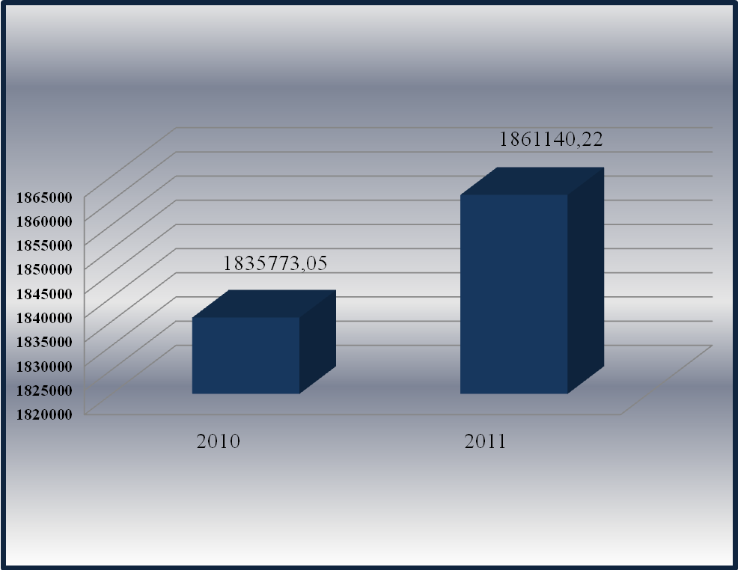

Forma pomocy | Ilość osób |  | Ilość świadczeń |  | Kwota w zł
Forma pomocy | 2010 | 2011 | 2010 | 2011 | 2010 | 2011
Zasiłki rodzinne | 359 | 322 | 7552 | 6785 | 658024 | 588916
Dodatki :
- z tytułu urodzenia dziecka | 30 | 21 | 30 | 21 | 30000 | 21000
- z tytułu opieki nad dzieckiem w okresie  korzystania z urlopu wychowawczego | 21 | 19 | 173 | 176 | 65680 | 68773
- z tytułu samotnego wychowywania | 23 | 25 | 297 | 313 | 52410 | 55130
- z tytułu wielodzietności | 78 | 74 | 1494 | 1359 | 119520 | 108720
- z tytułu rozpoczęcia roku szkolnego | 261 | 446 | 474 | 446 | 47400 | 44600
- w związku z dojazdem do szkół | 95 | 91 | 848 | 769 | 42400 | 38450
-w związku z zamieszkaniem w  miejscowości, w której znajduje się siedziba szkoły | 31 | 27 | 254 | 255 | 22860 | 22950
- z tytułu kształcenia i rehabilitacji dziecka niepełnosprawnego w tym : | 34 | 37 | 343 | 365 | 26060 | 27560
poniżej 5 roku życia | 8 | 10 | 69 | 82 | 4140 | 4920
powyżej 5 roku życia | 26 | 27 | 274 | 283 | 21920 | 22940
Świadczenia pielęgnacyjne | 20 | 30 | 175 | 269 | 89994 | 138528
Zasiłki pielęgnacyjne | 222 | 241 | 2955 | 3109 | 452115 | 475677
Ubezpieczenie społeczne | 18 | 23 | 140 | 180 | 18268 | 23541
Jednorazowa zapomoga z tytułu urodzenia dziecka | 42 | 32 | 42 | 32 | 42000 | 32000

Wzrost nastąpił w wypłacie dodatku z tytułu kształcenia i rehabilitacji o 0,80%, zwiększyła się również ilość osób uprawnionych do świadczenia pielęgnacyjnego o 5 % i tym samym zwiększyły się kwoty na ubezpieczenie społeczne i zdrowotne. Wzrosła również liczba osób uprawnionych do zasiłku pielęgnacyjnego, wzrost do roku 2010r. nastąpił o 7,88 % .Wynika z tego, że zwiększenie wydatków nastąpiło z uwagi na wzrost liczby dzieci podsiadających orzeczenie o niepełnosprawności oraz osób posiadających orzeczenie o stopniu niepełnosprawności uprawniające do korzystania przez osoby zobowiązane do alimentacji do świadczenia pielęgnacyjnego.
Zauważa się spadek liczby osób uprawnionych do świadczeń rodzinnych w roku 2011 uległa zmniejszeniu o 1,10% do roku 2010. Spowodowane jest to tym, ze od 2004 roku nie uległo zmianie kryterium dochodowe, które w przeliczeniu na osobę w rodzinie nie przekracza kwoty 504,00 zł, a w przypadku gdy członkiem rodziny jest dziecko legitymujące się orzeczeniem o niepełnosprawności nie przekracza kwoty 583,00 zł.

Wydatki na świadczenia rodzinne w latach 2010-2011

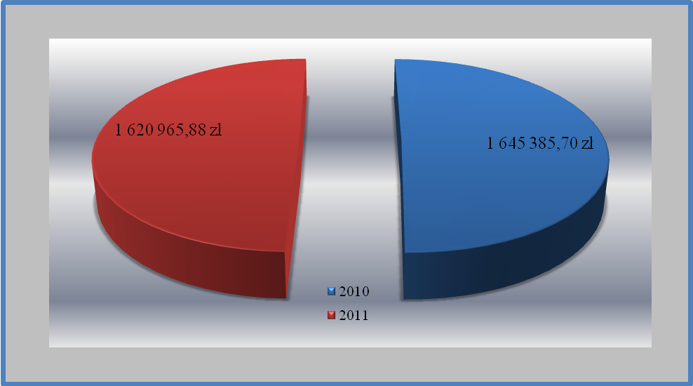

Liczba osób korzystająca ze świadczeń rodzinnych i ubezpieczenia emerytalno rentowego w latach 2010-2011

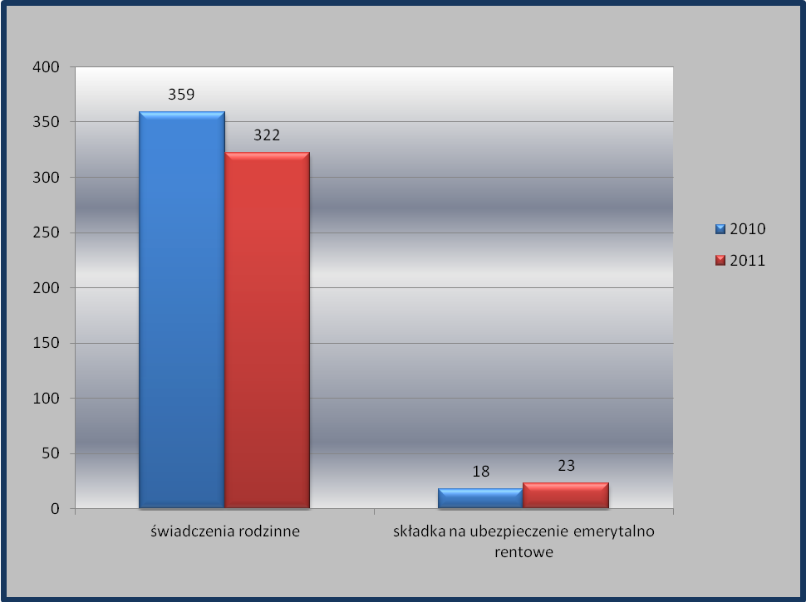

Liczba osób korzystająca z ubezpieczenia zdrowotnego w latach 2010-2011

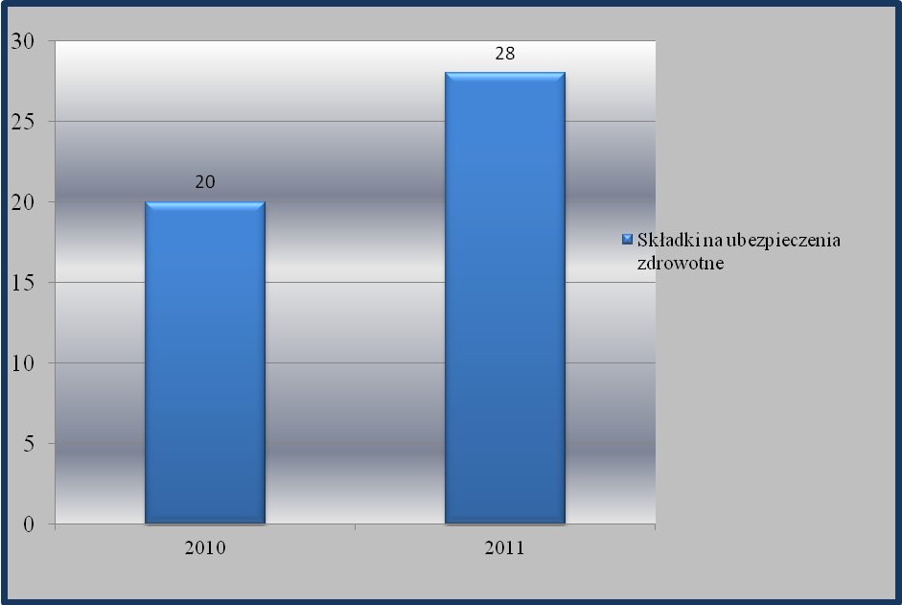

Wyszczególnienie | 2010 |  |  | 2011
Wyszczególnienie | Liczba świadczeń | Liczba uprawnionych | Kwota  w zł | Liczba świadczeń | Liczba uprawnionych | Kwota  w zł
Składki na ubezpieczenie emerytalne  i rentowe | 141 | 18 | 18268,18 | 180 | 23 | 23540,91
Składki na ubezpieczenia zdrowotne | 170 | 20 | 7765,27 | 245 | 28 | 11344,29

Jak wynika z powyższego zestawienia kwota na składki na ubezpieczenie emerytalne i rentowe stosunku do ubiegłego roku wzrosło o 28,90% a składka na ubezpieczenie zdrowotne o 46,09%.

Składki na ubezpieczenie emerytalne i rentowe oraz zdrowotne przyznawane są osobom, którym decyzją przyznano świadczenie pielęgnacyjne. Składki na ubezpieczenie emerytalne i rentowe nie przysługują osobie, która w dniu złożenia wniosku o przyznanie świadczenia posiada okres ubezpieczenia wynoszący 20 lat w przypadku kobiet i 25 lat w przypadku mężczyzn.

W 2011r. 32 rodzin pobierało świadczenia z funduszu alimentacyjnego, w tym uprawnionych do świadczenia z funduszu alimentacyjnego wynosiło 53 osoby.

Liczba osób korzystających z funduszu alimentacyjnego w latach 2010-2011
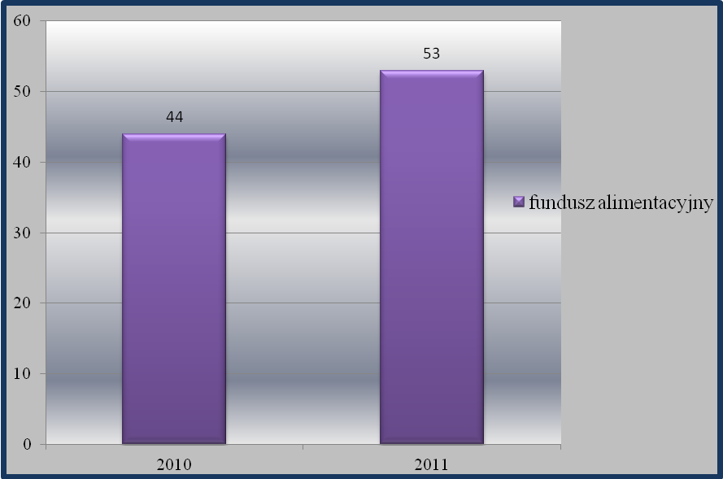

Wydatki na fundusz alimentacyjny w latach 2010-2011
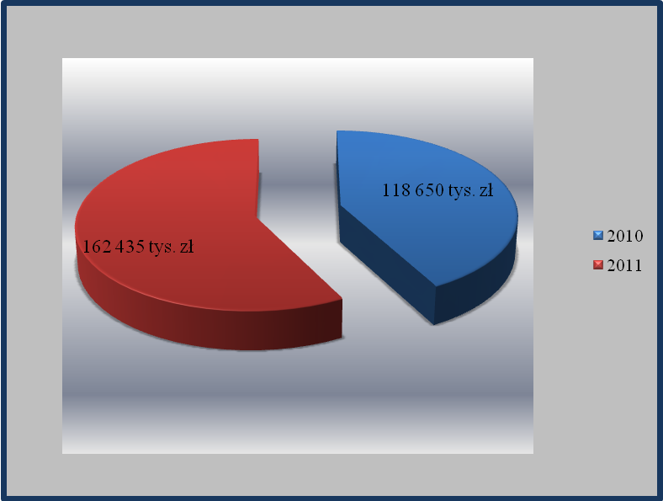

Forma pomocy | Ilość osób |  | Ilość świadczeń |  | Kwota w zł
Forma pomocy | 2010 | 2011 | 2010 | 2011 | 2010 | 2011
Fundusz alimentacyjny | 44 | 53 | 515 | 670 | 118 650 | 162 435

Z powyższej tabeli wynika, że w roku 2011r. w stosunku do roku 2010 wzrosła o 20,45% liczba osób uprawnionych do świadczeń alimentacyjnych. Porównując wypłacane w roku 2011 świadczenia z funduszu alimentacyjnego można zauważyć ich wzrosła o 36,90 % w porównaniu z rokiem 2010.

ŚWIADCZENIA RODZINNE ORAZ ŚWIADCZENIA Z FUNDUSZU ALIMENTACYJNEGO

Łącznie w 2011 roku wydano 948 decyzji (na wniosek strony oraz w wyniku postępowań prowadzonych z urzędu), wystawiono 30 tytułów wykonawczych, wysłano 31 upomnień, 396 pism dotyczących postępowania wobec dłużników oraz 299 pism i zaświadczeń dotyczących świadczeń rodzinnych i funduszu alimentacyjnego, w tym:

świadczenia rodzinne

- 508 decyzji w sprawach dotyczących przyznania zasiłku rodzinnego oraz dodatków do zasiłku rodzinnego.
- 75 decyzji w sprawach dotyczących przyznania zasiłku pielęgnacyjnego.
- 27 decyzji w sprawach dotyczących przyznania świadczenia pielęgnacyjnego
- 34 decyzje w sprawach dotyczących przyznania jednorazowej zapomogi z tytułu urodzenia się dziecka.
- 38 decyzji odmowne w sprawach świadczeń rodzinnych.
- 53 decyzje zmieniające w sprawach świadczeń rodzinnych.
- 8 decyzji uchylające świadczenia rodzinne.
- 64 decyzje w sprawie zakończenia realizacji świadczeń rodzinnych.
- 8 decyzji w sprawach nienależnie pobranych świadczeń rodzinnych.
Z tytułu nienależnie pobranych świadczeń rodzinnych odzyskano 5 026,45 zł. Stan należności na koniec 2011 roku wyniósł 300,96 w tym odsetki w kwocie 29,60 zł.
Zaległość ta powstała w ramach koordynacji systemów zabezpieczenia społecznego na podstawie decyzji wydanej przez Marszałka Województwa Zachodniopomorskiego.

fundusz alimentacyjny

- 65 decyzje w sprawie świadczeń z funduszu alimentacyjnego, w tym:
- 46 w sprawie przyznania świadczenia z funduszu alimentacyjnego
- 6 decyzji w sprawie zakończenia realizacji wypłaty świadczeń z funduszu alimentacyjnego.
- 5 decyzji w sprawie zmiany wysokości świadczeń z funduszu alimentacyjnego.
- 5 decyzji w sprawie zmiany decyzji przyznającej świadczenia z funduszu alimentacyjnego.

Wydane decyzje w latach 2010 – 2011
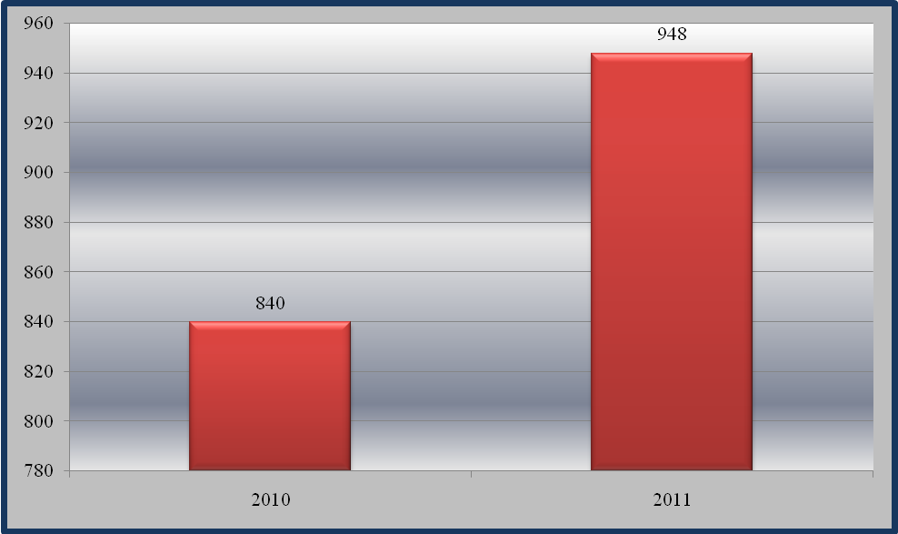

Jak wynika z powyższego wzrost wydanych decyzji na stanowisku którego dotyczy sprawozdanie wzrosło w stosunku roku 2011 do roku 2010 o 12,85% tj. o 108 szt. decyzji.

DŁUŻNICY ALIMENTACYJNI

Według stanu na dzień 31.12.2011r. liczba dłużników wynosi:

Dłużnicy: | Rok
Dłużnicy: | 2010 | 2011
z terenu Gminy Rąbino | 24 | 37
z innej gminy | 26 | 38
z nieznanej gminy | 11 | 6

Liczba ta wskazuje osoby zobowiązane postanowieniem sądu do alimentacji, wobec których egzekucja świadczeń alimentacyjnych wszczęta na wniosek wierzyciela okazała się bezskuteczna, stwarzając tym samym podstawę do złożenia przez osobę uprawnioną (lub jej przedstawiciela ustawowego) wniosku o ustalenie prawa do świadczeń alimentacyjnych, co skutkuje podjęciem działań wobec dłużnika z urzędu w związku z przyznaniem świadczeń.
Należy nadmienić, iż organ właściwy ustalając prawo do świadczeń z funduszu alimentacyjnego może podejmować działania wyłącznie wobec dłużników zamieszkujących na terenie gminy, natomiast o podjęcie działań wobec pozostałych występuje odpowiednio do organów właściwych dłużnika zamieszkujących na danym terenie. Tym samym inne organy jeżeli dłużnik nie zamieszkuje na ich terenie, a według posiadanych informacji jego miejscem zamieszkania jest Gmina Rąbino występują z wnioskiem o podjęcie wobec niego działań.

Wobec dłużników alimentacyjnych zamieszkujących na terenie Gminy Rąbino podjęto m.in. następujące działania:

- 37 dłużników alimentacyjnych wezwano do osobistego zgłoszenia do siedziby OPS celem przeprowadzenia wywiadu alimentacyjnego oraz odebrania oświadczenia majątkowego,
- przeprowadzono 21 wywiadów alimentacyjnych oraz odebrano 21 oświadczeń majątkowych,
- w stosunku do 7 dłużników wniosek do prokuratury o ściganie za przestępstwa określone w art. 209 Kodeksu karnego.
- wysłano do komornika sądowego 21 pism w sprawie dotyczących dłużników alimentacyjnych, przekazując w ten sposób informacje uzyskane w wyniku przeprowadzonego wywiadu oraz odebranego oświadczenia majątkowego, mające niejednokrotnie istotny wpływ na skuteczność egzekucji.
- wysłano do organów właściwych wierzyciela, które wystąpiły o podjęcie działań wobec dłużników zamieszkujących na terenie Gminy Rąbino ponad 82 pism informujących o podjęcie działań oraz ich efektach.
- informacja o dłużniku i jego zobowiązaniach wobec Skarbu Państwa 66 pism.
- 72 informacje o efektach działania wobec dłużników.
- korespondencja z dłużnikiem – 89 pism.
- 2 wysłane zobowiązania dłużnika do zarejestrowania się jako bezrobotny albo jako poszukujący pracy.
W celu ustalenia adresu dłużnika , a tym samym uzyskania możliwości podjęcia wobec niego działań wystąpiono do ewidencji ludności oraz organu egzekucyjnego. Sytuacji gdy podjęcie wobec dłużnika działań okazało się niemożliwe z uwagi na pobyt w areszcie śledczym bądź zakładzie karnym występowano do dyrektora jednostki z wnioskiem o udostępnienie danych z zapytaniem czy dłużnik przebywa, czy pracuje i kiedy jest przewidywany termin zakończenia kary.

Wobec dłużników alimentacyjnych zamieszkujących na terenie Gminy Rąbino jak i zamieszkujących na terenie innych gmin podjęto działania w postaci pism i informacji w liczbie 389.

Dłużnik, który posiada zadłużenie za okres dłuższy niż 6 miesięcy wobec Gminy jest wpisywany do Biura Informacji Gospodarczej Infomonitor. Wpisy aktualizacyjne są sporządzane co kwartał, jeżeli dłużnik spłaci całe zadłużenia, jest automatycznie wykreślany z BIG. W roku 2011 dokonano 64 wpisów wraz z wpisami aktualizacyjnymi do BIG.

ZWROTY PRZEZ DŁUŻNIKÓW ALIMENATCYJNYCH

Łączna kwota zwrotów ściągniętych w 2011 roku od dłużników alimentacyjnych wyniosła 57 153,79 zł, w tym:
- 10 008,69 zł stanowi spłatę należności powstałych na skutek wypłaty zaliczki alimentacyjnej (od 2 dłużników)
- 47 306,05 zł w tym 4 472,08 zł odsetek, a pozostała kwota tj. 42 833,97 zł stanowi spłatę należności powstałych na skutek wpłaty świadczeń z funduszu alimentacyjnego (od 24 dłużników).

Dokonane spłaty przez dłużników alimentacyjnych w latach 2010-2011 należności powstałych na skutek wpłaty świadczeń z funduszu alimentacyjnego

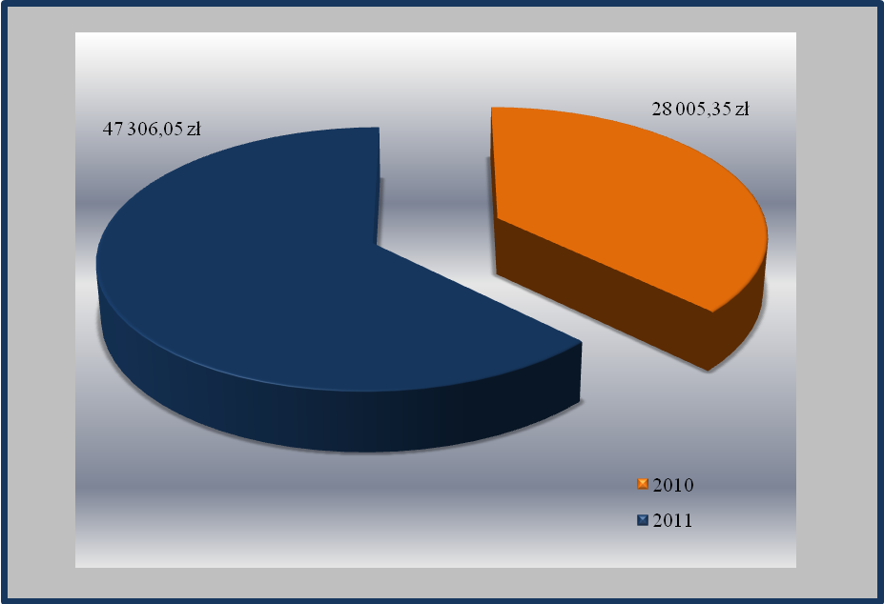

Dokonane spłaty przez dłużników alimentacyjnych w latach 2010-2011 należności powstałych na skutek wpłaty świadczeń z zaliczki alimentacyjnej

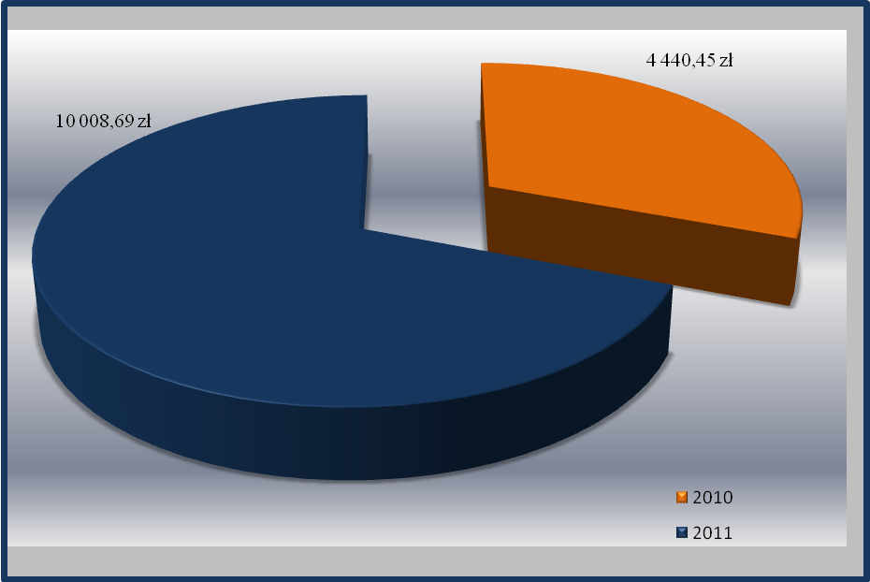

Na skutek podjętych działań dłużnicy alimentacyjni dokonali zwrotu na ogólną kwotę 47 306,05 zł na poczet zadłużenia z tytułu świadczeń wypłacanych z funduszu alimentacyjnego. W stosunku do roku 2010 nastąpił wzrost zwróconych kwot o 68,91 % . Ponadto dokonano zwrotu zadłużenia z tytułu zaliczki alimentacyjnej wypłacanej osobom uprawnionym do 30.09.2008r. – w kwocie 10 008,69 zł i w stosunku do 2010 roku wzrosło o 125,39 %.

Wpłaty w rozbiciu:
Państwo 26 468,75 zł
Gmina Rąbino 10 487,59 zł
Inna Gmina 5 859,63 zł
Odsetki 4 472, 08 zł
W roku 2011 zaksięgowano 140 wpłat dłużników i wpłatę podzielono zgodnie z przepisami prawa.

Dochody własne gminy z tytułu świadczeń z funduszu alimentacyjnego zwrócone przez dłużników alimentacyjnych łącznie w 2011 roku wyniosły 14 330,00 zł, w tym:
* 10 458,00 zł kwoty przekazane przez gminę na dochody własne
* 3 870,00 zł kwota przekazana przez inne gminy.

Na stanowisku ds. świadczeń rodzinnych sporządzane jest co miesięcznie zapotrzebowanie na środki na wypłatę świadczeń i składki na ubezpieczenia, co miesiąc sporządzane są listy wypłat świadczeń rodzinnych, funduszu alimentacyjnego oraz ZUS-ów, co kwartał sporządzane są sprawozdania rzeczowo-finansowe o zadaniach z zakresu świadczeń rodzinnych zrealizowanych ze środków budżetu państwa, sprawozdania z realizacji zadań przewidzianych w ustawie o pomocy osobom uprawnionym do alimentów, sporządzane są również sprawozdania jednorazowe, np. zaliczki alimentacyjnej.

RZĄDOWY PROGRAM WSPIERANIA OSÓB POBIERAJĄCYCH ŚWIADCZENIE PIELĘGNACYJNE

Rada Ministrów w dniu 27 września 2011 r. przyjęła uchwałę ustanawiającą rządowy program wspierania osób pobierających świadczenie pielęgnacyjne. Uchwała przewiduje, że osoby mające w listopadzie lub grudniu 2011 r. prawo do świadczenia pielęgnacyjnego na podstawie ustawy z dnia 28 listopada 2003 r. o świadczeniach rodzinnych (Dz. U. z 2006 r., Nr 139, poz. 992, z późn. zm.), otrzymają dodatkowe świadczenie w wysokości 100 zł miesięcznie.
Z powyższej sprawie referent ds. świadczeń rodzinnych wydał na wniosek zainteresowanego 28 decyzji w tym jedną odmowną. Z tej formy skorzystało 27 osób i wypłacono 53 świadczenia na łączną kwotę 5 300,00 zł.

Na powyższym stanowisku zgodnie z zakresem czynności prowadzono kontrolę przydzielania urlopów, wypisywano na bieżąco karty urlopowe i wpisywano urlopy wypoczynkowe, dodatkowe, szkoleniowe, okolicznościowe do rejestrów. Do rejestrów również wpisywano opiekę nad dzieckiem i zwolnienia lekarskie pracowników. Wykonano plan urlopów, który przedstawiono kierownikowi do akceptacji. Wykonywano comiesięczną ewidencję czasu pracy, jak również prowadzono nadzór nad wykonaniem ewidencji przez pracowników. Sporządzanie druków list obecności i nanoszenie na nie wolnych dni udzielonych pracownikom.
Przygotowano do akceptacji dokumentację oceny 3 pracowników.
Sporządzanie protokołów z cyklicznych spotkań pracowników z kierownikiem, w roku 2011 sporządzono 39 protokołów.
Dokonano aktualizację odpisu dłużników alimentacyjnych na dzień 21.12.2010r.
W roku 2011 przygotowano projekt zarządzenia w sprawie wprowadzenia w Gminnym Ośrodku Pomocy Społecznej w Rąbinie instrukcji kancelaryjnej, jednolitego rzeczowego wykazu akt oraz instrukcji archiwalnej, sporządzono również projekt Instrukcji kancelaryjnej, jednolity rzeczowy wykaz akt dla GOPS w Rąbinie, Instrukcję o organizacji działania składnicy akt dla GOPS w Rąbinie. Projekt celem zatwierdzenia został wysłany do Archiwum Państwowego w Koszalinie z prośbą o akceptację. Powyższe dokumenty nie zostały zaakceptowane, ponieważ pracownica archiwum poinformował, że z dniem 01.01.2012 wejdą nowe przepisy dotyczące archiwów zakładowych znajdujących się w jednostkach organizacyjnych Gminy.
Codzienne przyjmowanie i czytanie poczty elektronicznej i rozsyłanie jej na adresy mailowe pracowników.

III. Rozdział 85213- Składki na ubezpieczenia zdrowotne opłacone za osoby pobierające niektóre świadczenia z pomocy społecznej oraz niektóre świadczenia rodzinne

Plan – 27 431,00
Wykonanie – 24 382,30
Procent wykonania – około 88,88%

Forma pomocy | Ilość osób | Ilość świadczeń | Kwota  w zł
-od osób przebywających na zasiłkach stałych | 44 | 441 | 13 225,24
- od osób przebywających na świadczeniach pielęgnacyjnych | 245 | 25 | 11 157,06

Uprawnienie do świadczeń zdrowotnych przysługiwało osobom pobierającym zasiłek stały. Powyższego ubezpieczenia zdrowotnego nie świadczono osobom bezdomnym objętych indywidualnym programem wychodzenia z bezdomności.
Składki na ubezpieczenie zdrowotne zadań zleconych przyznawane są osobom, którym decyzją przyznano świadczenie pielęgnacyjne.

IV. Rozdział 85214 - Zasiłki i pomoc w naturze:

Plan – 290 740,00
Wykonanie – 257 114,21
Procent wykonania – 88,43 %

1) zadania własne: Plan – 71 740,00,-
(zasiłki celowe i DPS-y) Wykonanie – 71 739,53,-
Procent wykonania – 99,99 %

Osobie wymagającej całodobowej opieki z powodu wieku, choroby lub niepełnosprawności, niemogącej samodzielnie funkcjonować w codziennym życiu, której nie można zapewnić niezbędnej pomocy w formie usług opiekuńczych, przysługuje prawo do umieszczenia w domu pomocy społecznej.
Decyzję o skierowaniu do domu pomocy społecznej i decyzję ustalającą opłatę za pobyt w domu pomocy społecznej wydaje organ gminy właściwej dla tej oso-by w dniu jej kierowania do domu pomocy społecznej.
Pobyt w domu pomocy społecznej jest odpłatny do wysokości średniego miesięcznego kosztu utrzymania.
Obowiązani do wnoszenia opłaty za pobyt w domu pomocy społecznej są w kolejności:
1) mieszkaniec domu, a w przypadku osób małoletnich przedstawiciel ustawowy z dochodów dziecka,
2) małżonek, zstępni przed wstępnymi,
3) gmina, z której osoba została skierowana do domu pomocy społecznej
– przy czym osoby i gmina określone w pkt 2 i 3 nie mają obowiązku wnoszenia opłat, jeżeli mieszkaniec domu ponosi pełną odpłatność.
W 2011 r. GOPS w Rąbinie wniósł opłatę za pobyt 4 mieszkańców gminy Rąbino przebywających w DPS-ach na łączną kwotę 51739,53 zł.
Jedna osoba przebywa w DPS-ie dla osób niepełnosprawnych intelektualnie w Nowych Bielicach. Odpłatność gminy w 2011r. wyniosła 19879,40 zł.
Jedna osoba przebywa w DPS-ie dla osób przewlekle somatycznie chorych w Krzecku. Odpłatność gminy w 2011r. wyniosła 23018,68 zł.
Kwota odpłatności za w/w DPS-y wzrosła w wyniku waloryzacji od marca 2011r. do grudnia 2011 o 3028,70 zł.
Jedna osoba przebywała w DPS-ie dla osób w podeszłym wieku w Białogardzie do 15.03.2011r. odpłatność gminy od stycznia do marca 2011r. wyniosła 4236,39zł.
Jedna osoba od października 2011r. przebywa w DPS-ie dla osób przewlekle psychicznie chorych w Żydowie, odpłatność gminy za 2011r. wyniosła 4605,06 zł.

Średni roczny koszt utrzymania mieszkańca w DPS-ach wyniósł w 2011
ok. 30 273,39 zł.
- DPS Nowe Bielice – średni miesięczny koszt utrzymania mieszkańca 2853,68zł.
- DPS Krzecko - średni miesięczny koszt utrzymania mieszkańca 2463,30 zł.
- DPS Żydowo - średni miesięczny koszt utrzymania mieszkańca 2251,37 zł.

Odpłatność jaką ponoszą mieszkańcy domów pomocy za pobyt w DPS została naliczona na poziomie 70% ich dochodów. GOPS w Rąbinie nie zobowiązał do alimentacji żadnego z członków rodzin osób przebywających w DPS-ie ponieważ ich dochody nie przekraczają 300 % kryterium dochodowego zgodnie z art. 61 ust. 2 pkt 2

W ramach zadań własnych wypłacono zasiłki celowe dla 173 osób i rodzin z przeznaczeniem na:

/ Forma pomocy / / Kwoty /
2010r. 2011r.
- żywność (posiłek dla potrzebujących)  - inna forma pomocy  - leki  - opał  - odzież  - posiłek  - zasiłki specjalne celowe  - zasiłki w wyniku zdarzeń losowych | 340  11 956  730  560  50  2658,62  3598  30 000 | 1470  13 980  1890  1030  1030  3525  6674  500

Zasiłek celowy może być przyznany w celu zaspokojenia niezbędnej potrzeby bytowej. Zasiłek celowy może być przyznany w szczególności na pokrycie części lub całości kosztów leków i leczenia, remontu mieszkania, opału i odzieży, niezbędnych przedmiotów użytku domowego, a także kosztów pogrzebu.

2) dofinansowanie: Plan – 219 000,00
(zasiłki okresowe) Wykonanie – 185 374,68
Procent wykonania – 84,64 %

Zasiłek okresowy był przyznawany osobom i rodzinom ze względu na np. długotrwałą chorobę, niepełnosprawność, bezrobocie.

Forma pomocy | 2011
Forma pomocy | ilość osób | kwota
zasiłki okresowe  w tym  -przyznane z powodu bezrobocia  -przyznane z powodu długotrwałej choroby  -przyznane z powodu niepełnosprawności | 171  150  13  15 | 185 375  174 879  4 245  4145

Kwota zasiłku okresowego jest określona w ustawnie o pomocy społecznej i stanowi dla :
- osoby samotnie gospodarującej do wysokości różnicy między kryterium dochodowym osoby samotnie gospodarującej a dochodem tej osoby,
- rodziny do wysokości różnicy między kryterium rodziny a dochodem tej rodziny.
Kwota zasiłku nie może być niższa niż 20 zł miesięcznie.
Liczba osób objętych pomocą społeczną w formie zasiłku okresowego zwiększyła się w stosunku do roku poprzedniego o 14,76% natomiast kwota wydatkowana na zasiłki okresowe zmniejszyła się o 3390,00zł. Spowodowane to było nieterminowymi wpływami dotacji i zbyt małym planem przyznanym na rok 2011, dopiero w listopadzie 2011r. został zwiększony plan na zasiłki okresowe do kwoty 197 754,00zł., a w grudniu do kwoty 219 000,00zł. Zasiłki okresowe były przyznawane na 1 miesiąc, a nie jak w poprzednich latach na 2-3 miesiące. To spowodowało że potrzeby klientów nie były w pełni zaspakajane, a otrzymaną dotacje w wysokości 33625, 32 zł musieliśmy zwrócić na koniec 2011r. Powodem wydatkowania mniejszej kwoty na zasiłki okresowe przy zwiększonej liczbie osób korzystających z tej formy pomocy jest niezmieniające się kryterium dochodowe w stosunku do najniższego wynagrodzenia, przez co zasiłki okresowe w 2011 były przyznawane w mniejszej wysokości niż w latach ubiegłych.

V. Rozdział 85216-Zasiłki stałe

Plan – 150 000,00
Wykonanie – 147 688,10
Procent wykonania – 98,45 %

zasiłki stałe w 2011  w tym:  - przyznany dla osoby samotnie gospodarującej  - przyznany dla osoby w rodzinie | 45  27  21 | 147 688  106 530  41 158

W 2011 roku liczba osób którym został przyznany zasiłek stały zwiększyła się o w stosunku do roku 2010 o 12,5%. Jest to spowodowane uzyskaniem przez większą liczbę osób orzeczeń kwalifikujących do pobierania zasiłku stałego.

VI. Rozdział 85219- Ośrodki pomocy społecznej

Plan –376 409,90
Wykonanie – 376 275,02
Procent wykonania – 99,96 %

Środki pochodzą z:
– budżetu gminy – 177 999,90
– dofinansowania – 192 118,00
- zlecone - 6 292,00

Do zadań zleconych w 2011 roku należała wypłata wynagrodzenia za sprawowanie opieki, która wypłaca się w wysokości ustalonej przez sąd. Wynagrodzenie to obliczone w stosunku miesięcznym nie może przekraczać 1/10 przeciętnego miesięcznego wynagrodzenia w sektorze przedsiębiorstw, bez wypłat nagród z zysku, ogłoszonego przez Prezesa Głównego Urzędu Statystycznego za okres poprzedzający dzień przyznania wynagrodzenia
W 2011 r. wypłacono wynagrodzenie za sprawowanie opieki dla 11 opiekunów w wys. 6066,00 zł. oraz koszty obsługi 1,5%. w kwocie 90,99 zł

W rozdziale tym dokonano wydatków na wynagrodzenia pracowników i pochodne oraz dodatkowe wynagrodzenie roczne wydatkowano kwotę 322 194,00 zł, a na wydatki bieżące kwotę 48 014,89 zł. W 2011 roku ośrodek zatrudniał:
- 3 pracowników socjalnych w tym dwóch specjalistów pracy, w wymiarze pełnego etatu,
- referent ds. świadczeniobiorców, w wymiarze pełnego etatu,
- pracownika administracyjnego w wymiarze pełnego etatu,
- głównego księgowego w wymiarze pełnego etatu,
- informatyk – umowa zlecenie,
- 3 opiekunki środowiskowe w wymiarze pełnego etatu.

VII. Rozdział 85228 - Usługi opiekuńcze i specjalistyczne usługi opiekuńcze

Plan – 30 000,00
Wykonanie – 30 000,00
Procent wykonania – 100 %

Środki pochodzą z:
– budżetu gminy – 23 000,00
– zlecone – 7 000,00

Wydatki na zadania zlecone gminie dotyczą wynagrodzenia i pochodnych od nich dla opiekunek sprawujących opiekę nad osobami chorymi psychicznie -
Ustawa o ochronie zdrowia psychicznego (Dz. U. Nr 111 z dn. 20.10.1991r. z późn. zm.).
Ze względu na brak środków finansowych usługi opiekuńcze nie były w pełni realizowane do występujących potrzeb. Obniżono ilość godzin świadczenia usług opiekuńczych w środowisku oraz część pracowników została oddelegowana przez Pana Wójta Gminy Rąbino do powyższej pracy. Również były wykonywane usługi opiekuńcze w ramach prac społecznie użytecznych.
W roku 2011 z usług opiekuńczych skorzystało 17 osób, 1 osoba ze specjalistycznych usług opiekuńczych
Odpłatność za usługi opiekuńcze w 2011r

15% 5 osób
30% 6 osób
45% 3 osoby
60% 1 osoba
75% 2 osoby

Łączna kwota odpłatności za usługi opiekuńcze wpłacona do kasy GOPS w 2011r. wyniosła 21 171,75 zł.

VIII. Rozdział 85295 - Pozostała działalność

Plan – 128 287,00
Wykonanie – 127 687,00
Procent wykonania – 99,53 %

Źródła finansowania:
- budżet gminy (dożywianie) – 25 000,00
- dofinansowanie z budżetu państwa
„ Pomoc państwa w zakresie dożywiania ” – 97 387,00
3) Rządowy program wspierania osób pobierających świadczenie
pielęgnacyjne - 5 900,00

Tą formą pomocy objęto 198 uczniów szkół podstawowych, gimnazjum i ośrodków szkolno-wychowawczych itp. wydatkowano 75793,00 zł.

Zespół Szkół w Rąbinie 115 dzieci
Szkoła Podstawowa w Nielepie 27 dzieci
Niepubliczna Szkoła Podstawowa w Rzecinie 8 dzieci
Zespół Szkół w Redle 20 dzieci
Specjalny Ośrodek Szkolno-Wychowawczy w Sławoborzu 4 dzieci
Specjalny Ośrodek Szkolno-Wychowawczy w Bobolicach 2 dzieci
Zespół Szkół Zawodowych CKP w Drawsku Pomorskim 1 dziecko
OHP Kołobrzeg 1 dziecko
Zespół Szkół Ponadgimnazjalnych w Białogardzie 1 dziecko
Salezjański Ośrodek Wychowawczy w Trzcińcu 1 dziecko
Ośrodek Socjoterapii Wierzchowo Dworzec 1 dziecko
Przedszkole Samorządowe w Redle 3 dzieci
Świetlica w Rąbinie 14 dzieci

W roku 2011 zostało objętych dożywianiem w szkołach o 14,45% dzieci więcej niż w roku 2010 przy wydatkowanej kwocie na ten cel mniejszej o 8281 zł. Taka sytuacja była spowodowana niższą kwotą posiłków w 2011r. w wyniku przeprowadzonego postępowania w trybie zamówień publicznych.
W ramach programu „Pomoc państwa z zakresie dożywiania” udzielono wsparcia dla 113 osób w formie zasiłku celowego na kwotę 46 594,00 zł., liczba zasiłków i ich kwota w 2011 były zbliżone do roku 2010.

DZIAŁ 853 – Pozostałe zadania w zakresie polityki społecznej

Rozdział 85395 – Pozostała działalność

Plan – 142 801,00
Wykonanie – 142 801,00
Procent wykonania – 100 %

Gminny Ośrodek Pomocy Społecznej w Rąbinie w miesiącu grudniu zakończył czwartą edycję projektu systemowego. Projekt jest współfinansowany ze środków EFS w ramach Programu Operacyjnego Kapitał Ludzi 2007- 2013, Priorytet 7: Promocja integracji społecznej; Działanie 7.1: Rozwój i upowszechnianie aktywnej integracji; Poddziałanie7.1.1: Rozwój i upowszechnianie aktywnej integracji przez ośrodki pomocy społecznej.
We wszystkich edycjach projektu wzięło udział 36 beneficjentów, którzy są klientami pomocy społecznej w tym 11 w roku 2011.

W okresie trwania projektu były realizowane trzy instrumenty aktywnej integracji:

Integracja zawodowa obejmowała przeprowadzanie badań profilaktycznych, specjalistycznych w związku z możliwością podjęcia szkolenia i pracy dla 11 uczestników.
Integracja edukacyjna w ramach tego instrumentu zostały zorganizowane kursy zawodowe, które podniosły kwalifikacje zawodowe uczestników. Uczestniczyli w następujących kursach zawodowych:
a ) kurs prawa jazdy kat. B, C, C + E,
b ) kurs operatora wózków widłowych,
c ) kurs operator koparki jednonaczyniowej klasy III
d) kurs obsługi kasy fiskalnej, komputerowy,
d ) kurs wizażu.

Integracja społeczna była realizowana przez socjologa w trakcie treningów umiejętności społecznych. Beneficjenci zostali podzieleni na dwie grupy. Uczestniczyli w zajęciach z doradcą zawodowym, dzięki którym uczestnicy nabyli umiejętności poruszania się po rynku pracy oraz sporządzania dokumentów aplikacyjnych. Dla 3 rodzin wprowadzono asystenta rodziny, którego głównym celem było zwiększenie efektywności działań wspierających rodzinę w pokonywaniu trudności w wychowywaniu dzieci .Udzielał porad i edukował rodzinę w zakresie rozwiązywania napotkanych problemów. Asystent udzielał pomocy rodzinom w załatwianiu spraw urzędowych a nawet wspierał w postępowaniach sądowych. W okresie od lutego do listopada kontraktami socjalnymi było objętych 11 osób. Wszystkie osoby biorące udział w Projekcie Integracja społeczna- powrót do czynnego życia zawodowego” w 2011r. ukończyły zaplanowane kursy zawodowe i uzyskały stosowne certyfikaty. Beneficjenci przez okres trwania kontraktów socjalnych byli objęci pomocą finansową ze strony tut. Ośrodka w formie świadczeń finansowych.
Działania środowiskowe realizowane były poprzez inspirowanie do udziału i umożliwienie uczestnikom udziału w wydarzeniach o charakterze kulturalnym i edukacyjnym. Sfinansowano dla uczestników wyjazd do kina, teatru. Wyjazd integracyjny został zrealizowany zgodnie z planem określonym we wniosku o dofinansowanie projektu „Integracja społeczna – powrót do czynnego życia społecznego” tj. 18 kwietnia 2011r. Uczestniczyło 21 osób beneficjenci i ich najbliższe otoczenie oraz pracownicy OPS . Wyjazd kulturalno-integracyjny do Koszalina do Multikina Koszalin ul. Paderewskiego 1 na film „ Los numeros”. Podczas podróży uczestnicy śpiewali znane piosenki oraz otrzymali podwieczorek. W miesiącu listopadzie beneficjenci wraz z najbliższym otoczeniem byli w teatrze na spektaklu „Kartoteka”. Powyższe działanie miało na celu zintegrowanie grupy i zwiększenie motywacji do uczestnictwa w kolejnych wspólnych wyjazdach, co zapobiegać będzie osamotnieniu i izolacji.
Działanie środowiskowe miały na celu integrowanie grupy odbiorców projektu, jednakże przede wszystkim stanowiły uzupełnienie bloku wspierającego rozwój kompetencji społecznych. W miesiącu październiku zorganizowano dla członków uczestników projektu i ich najbliższego otoczenia oraz zespołu zadaniowego wyjazd integracyjno-edukacyjny.
Miejscem spotkania był Ośrodek Rehabilitacji „Syrena” w Mielnie. Uczestnicy korzystali zabiegów rehabilitacyjno- pielęgnacyjnych, basenu, sauny, łaźni parowej oraz sal do ćwiczeń. Prowadzone były zajęcia z zakresu Obalania Stereotypów. Fakty i mity przemocy domowej. Pierwszy dzień pobytu zakończył się uroczystą kolacją i zabawą taneczną. Uczestnicy brali udział w zorganizowanych zabawach. Spotkanie w widoczny sposób integrowało uczestników projektu z ich najbliższym otoczeniem i kadrą ośrodka pomocy oraz zostały przybliżone problemy osób niepełnosprawnych w szeroko rozumianym środowisku w tym w placówce rehabilitacyjnej. Spotkanie zwiększyło motywację do uczestnictwa w tego typu spotkaniach, poprawiło świadomość jak efektywniej wykorzystać czas wolny, jak również podniosło wzrost poczucia własnej wartości. Udział w zorganizowanych zabawach dodał im większej pewności siebie i pozwolił nabyć nowe doświadczenia.
W dniu 29.11. 2011r. odbyło się uroczyste zakończenie realizacji Projektu „Integracja społeczna- powrót do czynnego życia zawodowego” w trakcie którego uczestnicy otrzymali zaświadczenia ukończenia projektu.
Celem głównym projektu było wsparcie 11 uczestników projektu w przezwyciężaniu indywidualnych barier utrudniających powrót na rynek pracy i funkcjonowaniu w życiu społecznym. Wyniki badan ewaluacyjnych wskazują osiągnięcie powyższych celów u uczestników projektu tj.
- 3 osoby uzyskały zatrudnienie po zakończeniu projektu,
- wzrosło poczucie własnej wartości i poziomu samooceny wśród beneficjentów projektu. obalanie stereotypów,
- wzrosło poczucie pewności siebie wśród beneficjentów,
- nastąpił wzrost kompetencji o charakterze zawodowym,
- 1 beneficjent uzyskał stałe źródło dochodu w postaci renty socjalnej,
- 1 osoba z najbliższego otoczenia beneficjenta projektu uzyskała stałe źródło dochodu w postaci renty socjalnej.

DAROWIZNY

W okresie sprawozdawczym Ośrodek otrzymał pomoc rzeczową od indywidualnych darczyńców w postaci; mebli pokojowych, kuchennych, bielizny pościelowej, odzieży. Praca Ośrodka polegała na pośrednictwie pomiędzy darczyńcą a osobą potrzebującą. Ogółem z tej formy pomocy skorzystało13 środowisk.
Wójt Gminy na wniosek Ośrodka przekazał nieodpłatnie 2 przyczepy drewna opałowego – skorzystało 2 środowiska.
Ośrodek współpracuje z organizacjami pozarządowymi ze Stowarzyszeniem Promyk i Stowarzyszeniem Dzieci Łaski Bożej w Lipiu. Od marca 2011 do 31.12.2011 Gminny Ośrodek Pomocy Społecznej w Rąbinie na mocy porozumienia współpracował ściśle ze specjalistą do spraw rodziny, gdzie funkcjonował Punkt Pomocy Rodzinie w Rąbinie. Dyżury odbywały się cyklicznie 2 razy w tygodniu, prowadzone były w ramach wolontariatu w miejscowości Rąbino można uzyskać wsparcie w zakresie;
- rozwoju osobistego;
- odkrywania sensu i motywacji życia i działania;
- wykorzystania własnych możliwości;
Jak również poradnictwa i konsultacji w zakresie:
- rozwiązywania konfliktów i budowania relacji;
- zaradzania problemom małżeńskim i rodzinnym;
- prawidłowego komunikowania międzyosobowego.
Każdy pracownik socjalny ze swojego rejonu działania kieruje osoby i rodziny do korzystania z Punktu Pomocy Rodzinie w Rąbinie i Nielepie. Skierowano 28 osób.
W wyniku tej współpracy ośrodek może wspierać rodziny w formie żywności w ramach programu „Dostarczanie żywności dla najuboższej ludności Unii Europejskiej-PAED”. Koordynatorem programu na terenie Powiatu Świdwińskiego jest Stowarzyszenie Promyk. W Ośrodku organizacją tej formy pomocy zajmują się wszyscy pracownicy, osoby wykonujące prace społeczno-użyteczne, osoby zatrudnione na pracach publicznych i interwencyjnych oraz wolontariusze -sołtysi, radni, podopieczni i inne osoby fizyczne. Koszt transportu żywności był pokrywany z wydatków Urzędu Gminy. Pomoc w tej formie otrzymali mieszkańcy następujących miejscowości: Stare Ludzicko, Jezierzyce, Biała Góra, Głodzino, Rzecino, Nielep, Modrzewiec, Lipie, rola, Paszęcin, Dąbrowa Białogardzka, Kłodzino, Gąsków, Biernów, Rąbinko, Świerznica, Batyń, Rąbino. Żywność przekazano również dla Klubów Seniora w Batyniu i w Nielepie, świadczeniobiorców usług opiekuńczych, beneficjentów POKL oraz na wniosek sołtysów wsi Rąbinko i Batyń zwiększono w dniu 22 listopada przydział żywności ze względu na trudną sytuację bytową związaną z niekorzystnymi warunkami atmosferycznymi. Przydzielono także artykuły żywnościowe dla osób, które pomagały przy rozładunku żywności oraz jej rozdawaniu na terenie gminy.
Na terenie Gminy Rąbino 366 rodzin i 146 osoby samotne (łącznie 1501 osób) było objętych pomocą w formie żywności, w tym 179 rodzin i 44 osoby samotne korzystające z pomocy społecznej. Pozostałe osoby, które korzystały z pomocy w formie żywności zostały zakwalifikowane z powodu innych przesłanek, tj. występującej niepełnosprawności, chorób przewlekłych. Ponieważ kryterium przyznawanej pomocy w formie żywności jest wyższe niż kryterium w pomocy społecznej z żywności korzystały również osoby pobierające świadczenia rodzinne. Łącznie otrzymano 86920,6 kg artykułów, wydano 86554,45 kg, podczas transportu i rozładunku uszkodzono 366,15 kg.

Lp. | rodzaj artykułu | stan | wydano | straty
1. | mleko | 15120 | 15027 | 93
2. | mąka | 8000 | 7973 | 27
3. | kasza z warzywami | 5990,4 | 5955,2 | 35,2
4. | płatki kukurydziane | 9320 | 9292 | 28
5. | musli | 8640 | 8628 | 12
6. | makaron | 8960 | 8903,5 | 56,5
7. | zupa pomidorowa | 2202,4 | 2200,8 | 1,6
8. | makaron z gulaszem | 14572,8 | 14567,2 | 5,6
9. | kasza z gulaszem | 5376 | 5344 | 32
10. | ser topiony | 960 | 953,5 | 6,5
11. | krupnik | 1200 | 1184,5 | 15,5
12. | kasza gryczana | 720 | 705 | 15
13. | kawa | 1440 | 1428 | 12
14. | herbatniki | 2263,8 | 2240,55 | 23,25
15. | ryż | 1680 | 1677 | 3
16. | ser twardy | 475,2 | 475,2 | 0
 | razem | 86920,6 | 86554,45 | 366,15

Kierowaliśmy również mieszkańców naszej gminy do innych organizacji i stowarzyszeń dysponujących artykułami żywnościowymi między innymi Caritas, PCK, SWDŁB.
Skierowano 66 osoby powyżej 16 roku życia o ustalenie stopnia o niepełnosprawności w tym 27 dzieci.
Od miesiąca września został uruchomiony punkt porad prawnych prowadzony przez kuratora zawodowego w formie wolontariatu. Punkt czynny jest w 3 środę każdego miesiąca w godzinach od 11⁰⁰ do12⁰⁰ .

WSPARCIE OSÓB W PODESZŁYM WIEKU

Na terenie Gminy funkcjonują dwa kluby seniora tj; Klub Seniora „Złoty Kłos” w Batyniu i „Radosna Jesień Życia” w Nielepie. Kluby powstały w 2008r i do chwili obecnej prężnie działają. Kluby utrzymują się z własnych składek, darowizny oraz z sponsoringu osób prywatnych. Członkowie klubów raz w miesiącu spotykają się w świetlicach wiejskich i uczestniczą w spotkaniach integracyjno – sąsiedzkich. Zorganizowano dla członków Klubu Seniora „Złoty Kłos” w Batyniu, Klubu Seniora „Radosna Jesień Życia” w Nielepie oraz dla ich najbliższego otoczenia wyjazd do teatru na spektakl „Kartoteka”. Brali udział w wycieczce krajoznawczej do Szymbarku i Chmielna, którą organizował GOPS w Rąbinie. Uczestniczyli w otwarciu boiska szkolnego ORLIK 2012 w Rąbinie, gdzie za uczestnictwo w konkursie „Śpiewać każdy może” zostali nagrodzeni 2 serwisami kawowymi, które znajdują się w wyposażeniu klubów w Nielepie i Batyniu. Brali oni również udział w dożynkach powiatowych w Rąbinie, gdzie kluby reprezentowały własne wieńce dożynkowe. W trakcie prezentacji wieńców towarzyszyły przyśpiewki ludowe. Kluby Seniora reprezentowały również swój dorobek artystyczny podczas organizowanego pikniku rodzin w Nielepie w ramach projektu „ Akademia Dobra”, który realizował tutejszy Ośrodek. Kluby organizowały również spotkanie andrzejkowe oraz spotkanie wigilijne w siedzibach świetlic wiejskich w Batyniu i Nielepie. W miesiącu grudniu organizowany był konkurs kulinarny w świetlicy wiejskiej w Białej Górze organizowany był konkurs kulinarny pn. „ Potrawy wigilijne”. Udział brały trzy Panie z Klubu Seniora w Batyniu, gdzie jedna zajęła III miejsce i w nagrodę otrzymała koc. Nagrody zostały sfinansowane przez GK
ds. RPA.

PRACA SOCJALNA

W OPS pracownicy socjalni w oparciu o wywiady środowiskowe dokonują oceny – diagnozy sytuacji osób oraz rodzin i planują pracę socjalną. Przeprowadzono 778 wywiadów. Cechą wyróżniającą pracę socjalną pracownika socjalnego jest systemowe, podmiotowe podejście do rodziny, co powoduje, że wszystkie dysfunkcje mające w niej miejsce nie mogą być traktowane jako izolowane zjawiska. Pracownik socjalny proponuje rodzinie różnego rodzaju pomoc i usługi specjalistyczne w zależności od problemów w niej występujących.

Wyszczególnienie |  |  | 2010 |  | 2011
Wyszczególnienie |  |  | LICZBA RODZIN | LICZBA OSÓB W RODZINACH | LICZBA RODZIN | LICZBA OSÓB W RODZINACH
0 |  |  | 1 | 2 | 3 | 4
Pomoc udzielana w postaci pracy socjalnej - ogółem |  | 1 | 128 | 127 | 453 | 935
w tym:  wyłącznie w postaci pracy socjalnej |  | 2 | 73 | 73 | 70 | 135
Praca socjalna prowadzona w oparciu o KONTRAKT SOCJALNY 1) |  | 3 | LICZBA KONTRAKTÓW SOCJALNYCH |  | LICZBA KONTRAKTÓW SOCJALNYCH
 |  | 3 | 9 |  | 23

KONTRAKT SOCJALNY

Kontrakt socjalny to forma umowy pomiędzy poszczególnymi członkami rodziny, a pracownikiem socjalnym. Zawierany jest w sytuacjach, w których istnieje możliwość podjęcia przez osobę lub rodzinę działań mających na celu poprawę własnej sytuacji życiowej, zwłaszcza w sytuacji bezrobocia, problemu z alkoholem.
Liczba klientów, z którymi prowadzono pracę metodą kontraktu 23.
Analizując pracę ze świadczeniobiorcami w ramach kontraktu socjalnego zauważamy, że mało jest wykorzystywana przez pracowników ta metoda pracy. Powodem jest zbyt mało czasu na pracę z klientem. Pracownicy oprócz swoich obowiązków pracownika socjalnego są obciążeni innymi zadaniami.
Zorganizowano spotkania rodzinne w celu rozwiązania problemu rodzin wielopokoleniowej.
Prowadzono wsparcie psychospołeczne dla środowisk dotkniętych kryzysem i przemocą, skorzystało 85 środowisk.

